A Corvinus diákjai nyertek a Netflix-stratégia megalkotását célzó világversenyen
Harminchat ország több mint ezer résztvevőjét és a világ vezető egyetemeinek csapatait maguk mögé utasítva a Budapesti Corvinus Egyetem hallgatói nyerték meg a think-cell szoftvergyártó cég 2025-ös globális esetoldó hallgatói versenyének mesterszakos kategóriáját, míg az alapszakosok között a Pennsylvaniai Egyetem diákjai győztek.
A Corvinus négyfős nemzetközi csapata első helyet szerzett kategóriájában a világ egyik legnagyobb, vállalati szervezésű stratégiai esetoldó megmérettetésén, ahol 240 megoldás érkezett 150 egyetemről, 36 országból. A mezőnyben az USA ún. borostyánligás (Ivy League) intézményei, a legjobb ázsiai üzleti iskolák és brit elitegyetemek is szerepeltek. Korábbi döntősei között a Wharton School, a Hitotsubashi ICS, a Duke University és a University of Cambridge szerepel.
A versenyen a think-cell vállalat azt adta feladatul, hogy a résztvevők növekedési stratégiát dolgozzanak ki a Netflix számára, beleértve a piaci és versenyelemzést, a pénzügyi megalapozást és a megvalósítási tervet. A csapatoknak mindezt kizárólag PowerPointban és think-cell vizualizációs bővítményben kellett elkészíteniük. A szoftver használatát a verseny alatt sajátították el, miközben a végső prezentációhoz tizenkét, az innovatív tartalmat jól átadó diát kellett megalkotni. A résztvevők több fordulóban mérték össze tudásukat.
A zsűri november elején a mesterszakos kategóriában a Corvinus csapatát találta a legerősebbnek a stratégiai tisztánlátás, az elemzőmunka és a prezentációs minőség alapján, a verseny alapszakos kategóriáját a Pennsylvaniai Egyetem diákjai nyerték. A corvinusos csapatot két alapszakos (alkalmazott közgazdaságtan, illetve a filozófia, politika, gazdaság képzésről), valamint két Full-time MBA-szakos hallgató alkotta, és akik Észak-Macedóniából, Dél-Afrikából, illetve Jordániából jöttek. Jakov Velkovski a politikai, gazdaságtani és stratégiai összefüggések összehangolására koncentrált, Daniela Toth a vállalkozói és operatív tapasztalataival strukturálta az ötleteket és a stratégia megvalósításának szempontjait erősítette. Tala Salman a kutatási irányt és a prezentáció narratíváját formálta, míg Nikola Meshkovski a modellalkotásért és a kvantitatív elemzésért felelt.
„Az újabb corvinusos esetverseny-győzelem azt mutatja, hogy hallgatóink nemzetközi szinten is versenyképesek stratégiai gondolkodásban, tanácsadói készségekben és interkulturális csapatmunkában, amelyet jól tudnak majd hasznosítani későbbi nemzetközi karrierjükben” – mondta Kozma Miklós, a Corvinus Full-time MBA-képzésének akadémiai igazgatója.
Sajtókapcsolat:
- Budapesti Corvinus Egyetem
- press@uni-corvinus.hu
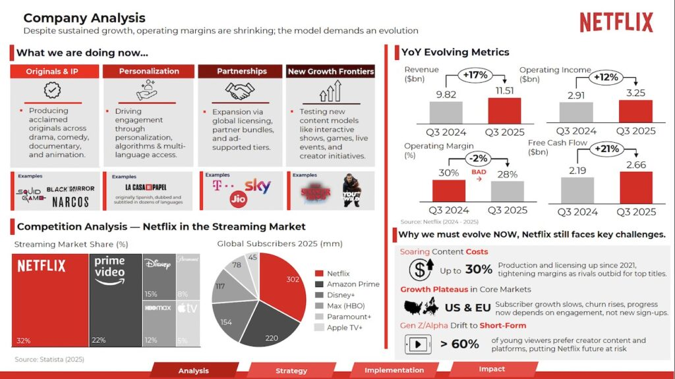 | © Budapesti Corvinus Egyetem
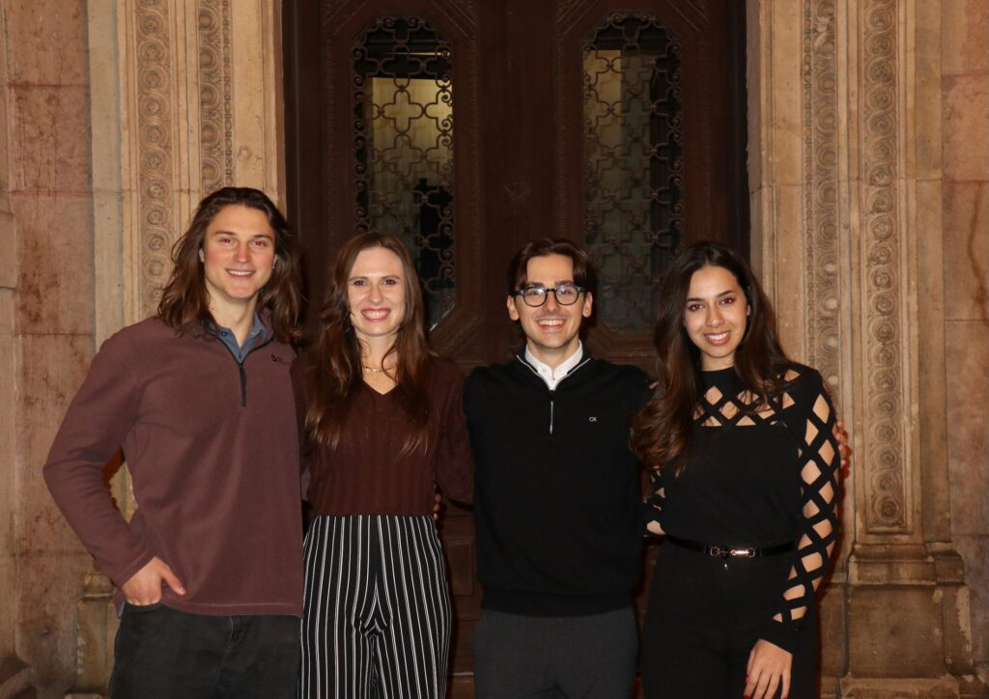 | © Budapesti Corvinus Egyetem
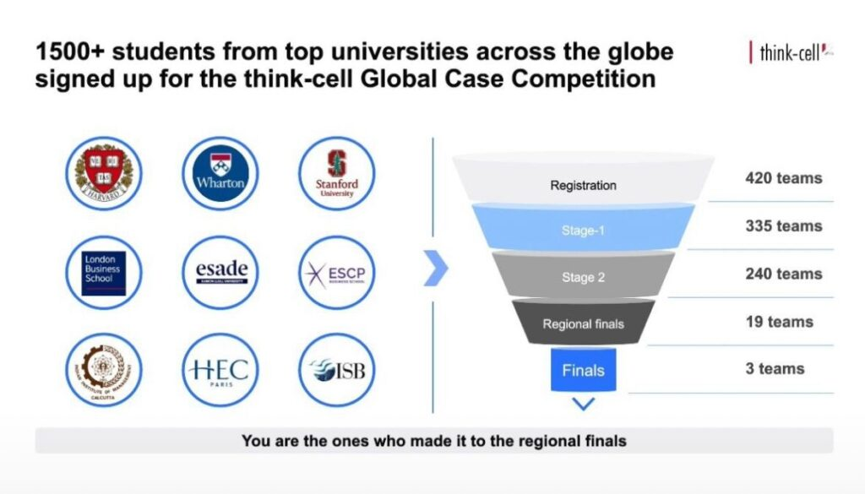 | © Budapesti Corvinus Egyetem
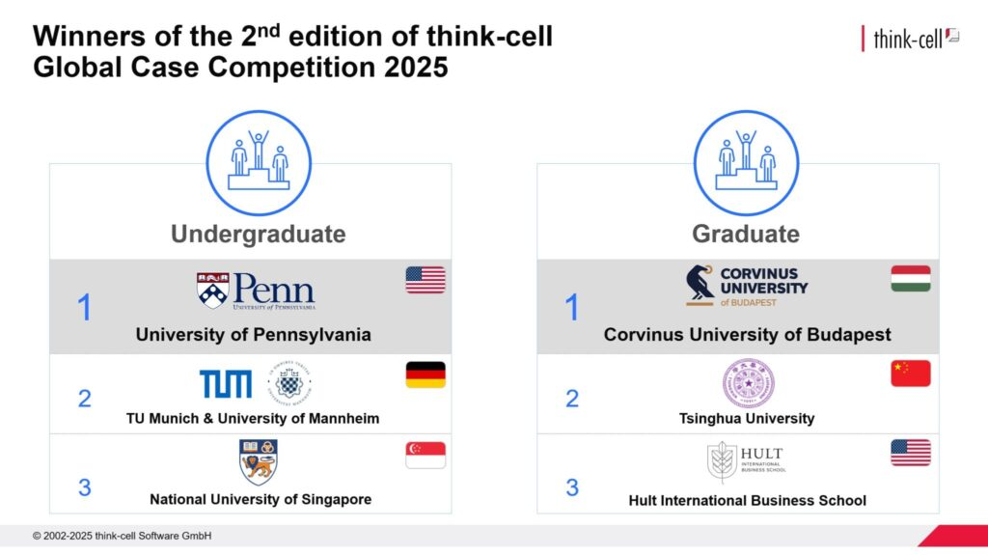 | © Budapesti Corvinus Egyetem
Eredeti tartalom: Budapesti Corvinus Egyetem
Továbbította: Helló Sajtó! Üzleti Sajtószolgálat
Ez a sajtóközlemény a következő linken érhető el:

